《程序设计竞赛基础》20230509作业指导书

**1. 本次作业题目：202203 CSP，其中**

在解题报告中给出多种解题思路，可包括30分~100分解法。

本次为第一次综合练习，目的是了解并熟悉CCF CSP的竞赛题目分类及解题方法，因此，给大家提供了参考解题报告及代码，希望大家认真学习。

**2. 得分构成：答题分50%+解题报告分占50%**

本次作业套题共有5道题目，答题分按照提交到模拟系统的得分给出总答题分（在解题报告中提供如图2所示的截图），并结合解题报告得分折合而成；

**3. 答题过程**

答题时间从2023年5月9日~2023年5月22。

1）当登录到https://www.cspro.org/网站上后，如下图1所示，在CCF CSP模拟考试中找到**202203** 对应的5道题，完成5对应题目的答题。

2）题目完成后，截图保存得分，并将其添加到解题报告中。同时解题报告中，还需附加每题的实现代码。[最终完成后将解题报告的WORD版本交到教学云平台上](mailto:最终完成后将解题报告的WORD版本交到wxr@bupt.edu.cn)，并按下列要求完成：

* 报告的格式参考我给的解题报告模板
* 报告名称：学号+姓名+202304117解题报告

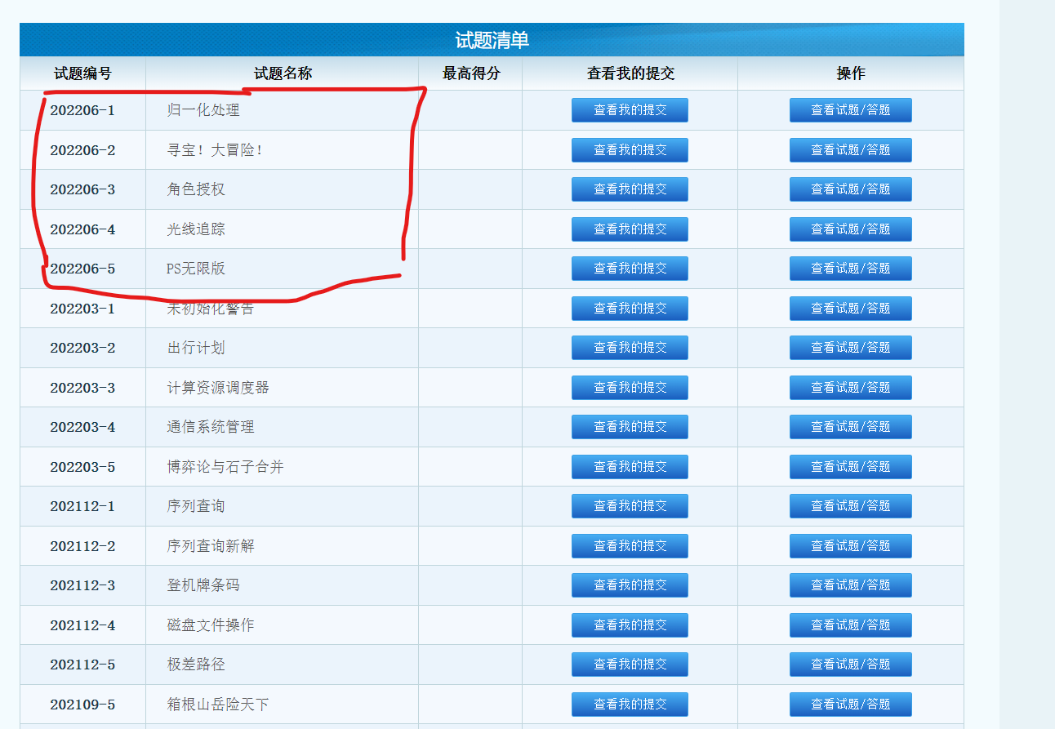

图1 在CCF CSP网站上找到对应题目

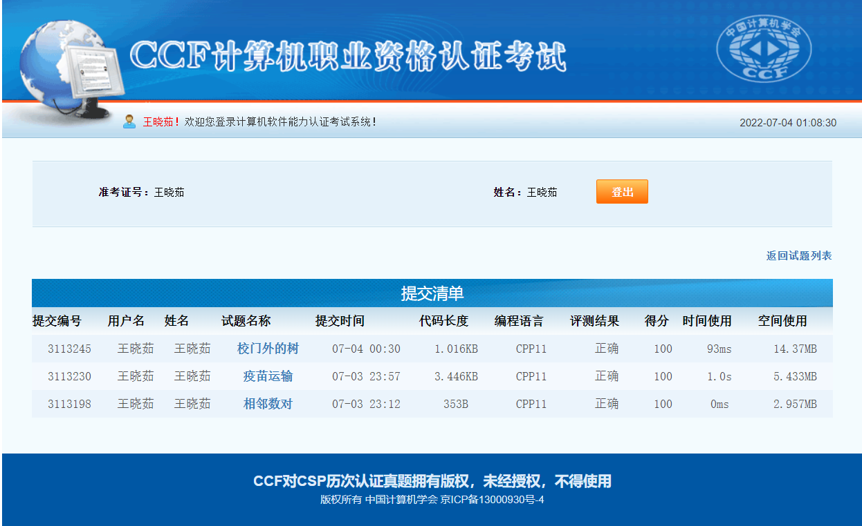

图2所示，完成所有题目后，将得分截图展示到解题报告中。